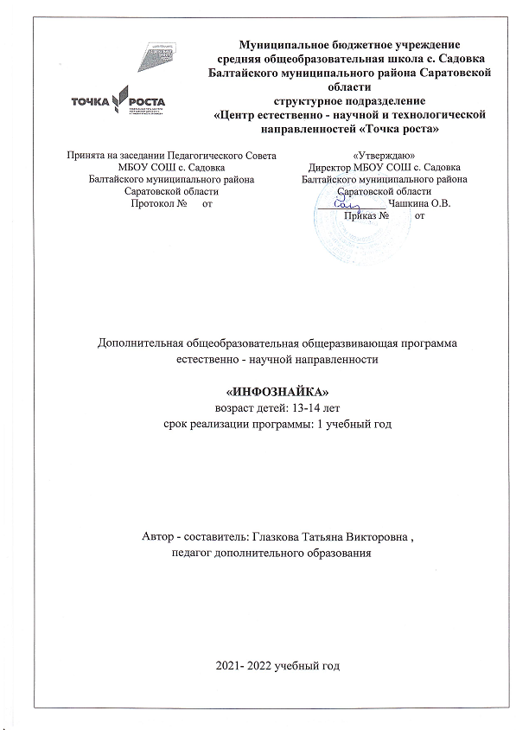

Раздел №1 «Комплекс основных характеристик программы
  - Пояснительная записка

Направленность программы. Дополнительная общеобразовательная общеразвивающая программа «Информатика в играх и задачах» имеет естественно научную направленность.
Актуальность программы обусловлена тем, что курс предназначен для организации по нескольким взаимосвязанным направлениям развития личности, таким как общеинтеллектуальное , общекультурное и социальное. Программа предполагает ее реализацию в 7-х классах основной школы. Основной целью является развитие практических умений использования офисных программ, в том числе программ на основе свободно распространяемого программного обеспечения в учебной деятельности, а именно использование программ для работы с текстом, для обработки числовых данных ,подготовки презентаций выполненных работ, для подготовки публикаций в сети. Параллельно решается задача обучения проектной деятельности с использованием офисных программ.
Педагогическая целесообразность программы обусловлена формированием информационной культуры учащихся, общеинтеллектуальных умений (операции анализа, сравнения, обобщения, выделение существенных признаков и закономерностей, гибкость мыслительных процессов),комплексное использование методов и технологий для развития у детей поисково-исследовательской активности и развитие умственных способностей детей; активно использовать компьютер и изученные информационно-коммуникационные технологии.
Программа базируется на практико-ориентированном подходе к организации образовательного процесса. Предусматривает сочетание индивидуальных, групповых и коллективных форм проведения занятий. Основу программы составляют развивающие упражнения. Курс является метапредметным.
Отличительные особенности программы. Важным является то, что в процессе изучения данного курса, учащиеся непросто знакомятся с отдельным и программными продуктами, но и осваивают возможности использования информационных объектов, созданных средствами одних программ, при последующей подготовке документов в других программах, параллельно выполняя тематические проекты по какому-либо предмету. Сформированные умения и навыки востребованы при изучении практически всех учебных предметов основной образовательной программы в основной школе.
Объём программы – 72 часа.
Срок реализации программы. Программа рассчитана на реализацию в течение 1учебного года.
Формы обучения – очная.
Особенности набора в группу. Набор детей в группы осуществляется независимо от их способностей и умений.
Режим занятий. Занятия проводятся 2 раза в неделю
Адресат программы. Дополнительная общеобразовательная общеразвивающая программа предназначена для обучающихся 13-14лет.
Возрастные особенности учащихся 13-14 лет. В возрасте 13-14 лет приобретают самостоятельность, желание выражать отношение, мнение. Появляется способность противостоять влиянию окружающих, отвергать те или иные требования и утверждать то, что они сами считают несомненным и правильным. Младшие подростки начинают обращать эти требования и к самим себе. У них складываются собственные моральные установки и требования, которые определяют характер взаимоотношений со старшими и сверстниками. Они способны сознательно добиваться поставленной цели, готовы к сложной деятельности, включающей в себя и малоинтересную подготовительную работу, упорно преодолевая препятствия.

1.2. Цель и задачи

Цель программы: создание благоприятных условий для развития у обучающихся способностей к адаптации в изменяющейся информационной среде обучения и жизнедеятельности; сформировать основы компьютерной грамотности у дошкольников и младших школьников.

Задачи
Образовательные:
- формирование обще интеллектуальных умений(операции анализа, сравнения, обобщения, выделение существенных признаков и закономерностей, гибкость мыслительных процессов);
- знакомство с основными компонентами персонального компьютера и их функциями; формирование представлений о назначении некоторых компьютерных программ;
- освоение способов деятельности в информационной среде, умений решать разнообразные задачи с помощью компьютера, программ, алгоритмов; формирование навыков их рационального использования для удовлетворения собственных информационных потребностей;
-ознакомление с правилами поведения в компьютерном классе и технике безопасности.
Развивающие:
- формирование и развитие логического мышления, памяти, внимания, пространственного восприятия;
- развитие психологических предпосылок овладения учебной деятельностью (умение копировать образец, умение работать с компьютером, умение подчиняться словесным указаниям учителя; умение учитывать в своей работе заданную систему требований);
- формирование умения владеть информационно-коммуникационными технологиями получения и обработки информации;
- развитие умения применять ИКТ- компетенции для решения учебных задач и задач прикладного характера;
- развитие умения владеть первичными навыками учебно-исследовательской и проектной деятельности.
- развитие познавательного интереса;
- формирование творческого отношения к выполняемой работе;
- развитие психофизиологических качеств учеников: памяти, внимания, способности логически мыслить, анализировать, концентрировать внимание.
Воспитательные:
- формирование положительной мотивации к учению;
- формирование адекватной самооценки, объективного отношения ребёнка к себе и своим качествам;
- формирование умения работать в группе.

  - Планируемые результаты
Предметные результаты. В результате освоения программы учащийся будет:
- Уметь работать с простейшими способами представления и анализа статистических данных; формирование представлений о статистических закономерностях в реальном мире и о различных способах их изучения, о простейших вероятностных моделях; развитие уменийизвлекатьин-формацию,представленнуювтаблицах,надиаграммах,графиках,описыватьианализироватьмассивычисловыхданныхспомощьюподходящихстатистическиххарактеристик,использоватьпониманиевероятностныхсвойствокружающихявлений при принятии решений;
- Формирование уменийформализациииструктурированияинформации,умениявыбиратьспособпредставленияданныхвсоответствииспоставленнойзадачей—таблицы, схемы, графики, диаграммы, с использованием соответствующих программных средств обработки данных;
- формирование навыков и умений безопасного и целесообразного поведения при работе с компьютерными программами и в Интернете, умения соблюдать нормы информационной этики и права.

Метапредметные результаты. В результате освоения программы учащийся будет:
- умение самостоятельно планировать пути достижения целей, в том числе альтернативные, осознанно выбирать наиболее эффективные способы решения учебных и познавательных задач;
- умение соотносить свои действия с планируемыми результатами, осуществлять контроль своей деятельности в процессе достижения результата, определять способы действий в рамках предложенных условий и требований, корректировать свои действия в соответствии с изменяющейся ситуацией;
- умение оценивать правильность выполнения учебной задачи, собственные возможности ее решения;
- умение создавать, применять и преобразовывать знаки и символы, модели и схемы для решения учебных и познавательных задач;

- владение основами самоконтроля, самооценки, принятия решений и осуществления осознанного выбора в учебной и познавательной деятельности;
- ;
- формирование и развитие компетентности в области использования информационно-коммуникационных технологий (ИКТ-компетенции).
Личностные результаты. В результате освоения программы учащийся будет:
- формирование коммуникативной компетентности в общении сотрудничестве со сверстниками, детьми старшего и младшего возраста, взрослыми в процессе образовательной, общественно полезной, учебно-исследовательской, творческой и других видов деятельности.
- умение организовывать учебное сотрудничество и совместную деятельность с учителем и сверстниками; работать индивидуально и в группе: находить общее решение и разрешать конфликты на основе согласования позиций и учета интересов; формулировать, аргументировать и отстаивать свое мнение
- формирование ответственного отношения к учению, готовности и способности, обучающихся к саморазвитию и самообразованию на основе мотивации к обучению и познанию, осознанному выбору и построению дальнейшей индивидуальной траектории образования на базе ориентировки в мире профессий и профессиональных предпочтений, с учетом устойчивых познавательных интересов, а также на основе формирования уважительного отношения к труду, развития опыта участия в социально значимом труде.

1.4. Содержание программы
Учебный план

№ п/п | Название раздела, темы | Количество часов
 |  | всего | теория | практика
1 | Обработка текстовой информации в MicrosoftWord,OpenOffice.orgWriter | 22 | 6 | 16
2 | Работа в электронных таблицах MicrosoftExcel,OpenOffice.orgCalc | 25 | 7 | 18
3 | Искусство презентации в Microsoft PowerPoint,OpenOffice.orgImpress, MovieMaker | 25 | 8 | 17
 | ИТОГО ЧАСОВ | 72 | 21 | 51

Содержание учебного плана
Раздел 1. Обработка текстовой информации в MicrosoftWord, OpenOffice.org Writer. Теория: Что такое текстовый редактор. Окно программы. Рабочее поле. Основы работы с программой. Техника создания текстовых документов. Общие сведения. Ввод текста. Работа с фрагментами текста. Форматирование текста. Вставка таблиц и графики. Печать текста.
Практика: Особенностью практикума является его проектный характер: с самых первых занятий учащиеся, выполняя предложенные задания, шаг за шагом продвигаются к единой цели —созданию реферата потеме «Мобильные компьютеры».
Раздел 2. Работа в электроны хтаблицах Microsoft Excel, Open Office. Org Calc.
Теория: Заполнение рабочей таблицы информацией, форматы представления данных, вычисления в таблице (формулы и простейшие блочные функции). Использование абсолютной адресации. Построение диаграмм. Статистическая обработка данных (заполнение таблицы исходными данными, статистические расчеты). Поиск информации в таблице (меню Правка). Вставка таблиц и диаграмм Excel в документ Word. Работа со списками (сортировка данных, использование фильтров, подведение итогов, создание сводной таблицы).
Практика: Практикум «Работа в электронных таблицах», используемый при изучении второго модуля, позволяет сформировать у учащихся навыки работы с электронными таблицами: ввода и редактирования данных, различных операций с рабочими листами (включая их форматирование), создания и редактирования формул и функций, построения различных графиков и диаграмм, а также использования дополнительных возможностей (фильтрации, сортировки данных ипр.). Представленные задания рассчитаны на подготовку учащихся к проектной и учебно-научной практической деятельности. Особенностью практикума является его проектный характер: с самых первых занятий учащиеся, выполняя предложенные задания, шаг за шагом продвигаются к единой цели —созданию информационной системы учета успеваемости школьников. Выбранная тема проекта позволяет изучить практически все функциональные возможности редактора электронных таблиц, включая создание и заполнение таблиц данными различных типов, форматирование таблиц (в том числе с использованием условного форматирования), создание формул, использование функций различных категорий (математических, статистических, текстовых, логических), построение диаграмм, сортировку и фильтрацию данных. Рассмотрены также опции печати электронных таблиц на принтере, создание гиперссылок и на их основе—формирование «титульного листа» создаваемой информационной системы.
Раздел 3. Искусство презентации в Microsoft PowerPoint, OpenOffice.org Impress, Movie Maker.
Теория: Назначение и возможности программы. Создание презентации. Изменение дизайна оформления слайда. Выставка рисунков, звука, клипов. Демонстрация слайд-фильма. Запись презентации на диск. Управление способом демонстрации слайдов (эффекты при переходе слайда, режим непрерывного показа, использование анимации вслайдах, использование гиперссылок, скрытые слайды).
Практика: Особенностью практикума является его проектный характер: учащиеся, выполняя предложенные задания, шаг за шагом продвигаются к единой цели—созданию презентации к докладу по теме «Устройство современного компьютера.

.5. Формы подведения итогов реализации программы
Отслеживание результатов образовательного процесса осуществляется вводным контролем (короткое собеседование), в конце каждого занятия, по завершению раздела, в конце учебного года. Для этого используются:
- устный опрос по изученным темам;
- компьютерный практикум (количество правильно выполненных заданий);
- «Выставка» компьютерных работ обучающихся;
- Электронное портфолио (папки) обучающихся;
- участие в конкурсных мероприятиях, марафонах на образовательном онлайн-портале «Учи.ру».

Раздел №2 «Комплекс организационно-педагогических условий»

2.1. Методическое обеспечение дополнительной программы

Основные формы и методы
При проведении занятий используются такие формыработы, как фронтальная, индивидуальная, групповая. При организации образовательного процесса: беседа, викторина, работа по образцу, работа в парах, познавательная и ролевая игры, самостоятельное проектирование, выставка компьютерных работ учащихся, виртуальная экскурсия.Осуществляется индивидуальный и дифференцированный подход.
При планировании и проведении занятий применяются следующие методы:
1. Методы организации и осуществления учебно-познавательной деятельности:
– словесные, наглядные и практические (аспект восприятия и передачи учебной информации);
– индуктивные и дедуктивные (логические аспекты);
– репродуктивные и проблемно-поисковые (аспект мышления);
– самостоятельная работа и работы под руководством преподавателя (аспект управления учением).
2. Методы стимулирования и мотивации учебно-познавательной деятельности:
– интереса к учению;
– долга и ответственности в учении.
3. Методы контроля и самоконтроля за эффективностью учебно-познавательной деятельности:
– устный, практический.

2.2. Материально-техническое обеспечение
- Требования к помещению: компьютерный класс с выходом в Интернет.
- Оснащение мебелью: парты, стулья (с учётом возраста детей); стол, стул, шкаф для учителя.
- Дополнительное оборудование:
экран, мультимедийный проектор;
доска магнитно-маркерная поворотная.
- Программное обеспечение:
операционная система Windows;
программа демонстрации презентаций;
программный комплекс «Мир информатики»;
программный комплекс «Академия младшего школьника».
Педагогические технологии
- здоровьесберегающая технология;
- технология развивающего обучения – активизация памяти, внимания, мышления;
- технология эффективности организации и управления образовательным процессом – качество освоения программного материала;
- технология интенсификации и активной познавательной деятельности – создание ситуации успешности, поддержки, способствует творческому развитию личности;
- образовательные технологии направлены на развитие важнейших компетенций обучающихся для современной жизни;
- технология дифференцированного обучения.
Дидактические материалы
- описание компьютерных игр «Мир информатики»;
- описание компьютерных игр «Академия младшего школьника»;
- дидактические разработки по темам программы;
- презентации, ребусы, кроссворды в электронном виде;
- инструктажи по технике безопасности.

2.5. Списки литературы
Для педагога:
- БогомоловаО.Б.Преподаваниеинформационныхтехнологийвшколе.М.БИНОМ.Лаборатория знаний, 2009.
- БогомоловаО.Б.,ВасильевА.В.Обработкатекстовойинформации:практикум;
- БогомоловаО. Б.СозданиедокументоввOpenOffice.orgWriter:практикум;
- БогомоловаО.Б., ВасильевА.В.Работавэлектронных таблицах:практикум;
- БогомоловаО.Б.РаботавэлектронныхтаблицахOpenOffice.orgCalc:практикум;
- БогомоловаО.Б.СозданиепрезентацийвOpenOffice.orgImpress:практикум;
- БогомоловаО.Б.,УсенковД.Ю.Искусствопрезентации:практикум.

Для обучающихся и родителей
- Образовательный онлайн-портал «Учи.ру»https://uchi.ru
- Электронное приложение «Мир информатики» https://lbz.ru/files/7906/
- Босова Л.Л. Развивающие задачи по информатике для младших школьников. - М.: Информатика, 2000
- Правила работы за компьютером для детей
http://12.rospotrebnadzor.ru/rss_all/-/asset_publisher/Kq6J/content/id/285129

